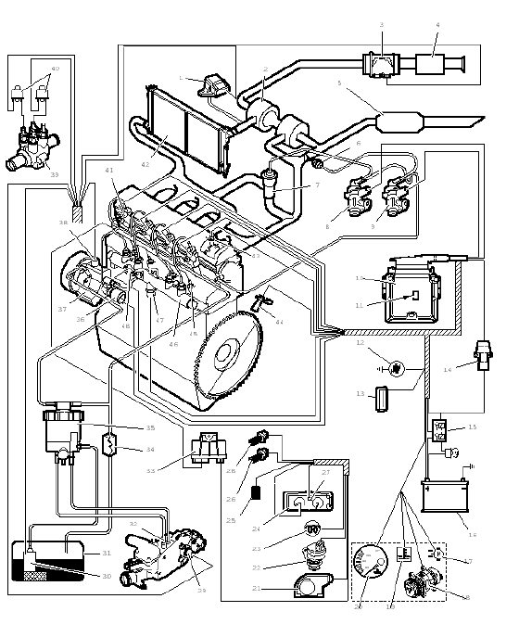
Fig: B1HP11NP
Marcado | Descrição | Número de peça nos esquemas elétricos
1 | Sensor de pressão no colector de admissão | 1312
2 | Turbocompressor | --
3 | Caudalímetro de ar | 1310
4 | Filtro de ar | --
5 | Catalisador | --
6 | Válvula de controle de resíduos Turbo portão (*) | --
7 | Válvula de reciclagem dos gases de escape (EGR) | --
8 | Reciclagem electroválvula Regulamento (EGR) | 1253
9 | Boost electroválvula pressão regulamento (*) | 1233
10 | Injeção ECU | 1320
11 | Sensor de pressão atmosférica (integrada na injecção de ECU) | 1320
12 | Diagnóstico luz de advertência | V1300
13 | Tomada Central de diagnóstico | --
14 | Interruptor de inércia | 1203
15 | Duplo relé de injeção | --
16 | Bateria | --
17 | Assembléia Fan (s) | 1511 - 1512
18 | Compressor de refrigeração | 8020
19 | Motor de luz de advertência da temperatura de refrigeração | V4020
20 | Motor, indicador de temperatura do líquido de arrefecimento | 4026
21 | Sensor de posição do pedal do acelerador | 1261
22 | Sensor de velocidade do veículo | 1620
23 | Preheating luz de advertência | V1150
24 | Tacômetro eletrônico | 9000
25 | Electronic anti-roubo | 8221 - 8630
26 | Freio de pedal | --
27 | Computador de Bordo (*) | --
28 | Pedal da embreagem | 7306
29 | Mecanismo de sensor de temperatura do líquido de arrefecimento | 1220
30 | Booster Bomba (baixa pressão) | 1211
31 | Tanque de combustível | --
32 | Aquecedor de combustível | --
33 | Pré e pós unidade de controlo de aquecimento | 1150
34 | Cooler de combustível | --
35 | Filtro de combustível | --
36 | Regulador de combustível de alta pressão | 1322
37 | Bomba de combustível de alta pressão | --
38 | Desativador 3 do pistão da bomba de alta pressão do combustível | 1208-6
39 | Aquecimento adicional (elementos de aquecimento ou aquecedor) (*) | 1725
40 | Relé de controle adicionais aquecedor | 1322
41 | Injetores de combustível Diesel | 1331 - 1332 - 1333 - 1334
42 | Ar condicionado / trocador de calor ar (*) | --
43 | Camshaft sensor de posição | 1115
44 | Motor sensor de velocidade | 1313
45 | Pré-aquecedor de velas | 1160
46 | Combustível de alta pressão de injeção de ferro comum | --
47 | Sensor de combustível de alta pressão | 1321
48 | Sensor de temperatura do combustível | 1310

